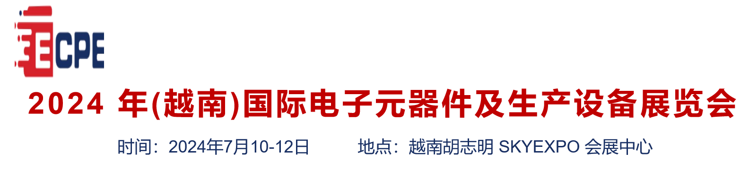

**一、展会概况**

**展 会 名 称：2024 年(越南)国际电子元器件及生产设备展览会**

**主 办 单 位：A.F.C 国际展览股份公司，越南信息通信部，越南建设部**

**协 办 单 位：越南光中软件园，越南电子计算机协会**

**支 持 单 位：越南工业贸易部，越南信息技术行业协会，东莞市电子行业协会，东莞市高新技术**

**产业协会：广东省连接器协会**

**中国区代理：广州励智颖展览服务有限公司**

**时 间：2024年7月10-12日**

**地 点：越南胡志明 SKYEXPO 会展中心**

**二、展会规模**

展会面积 展商数量 展位数量 观众数量 高峰论坛 买家对接会

32,000㎡+ 800+1300+60,000+ 20+ 700+

**三、开拓东盟增速最快的新兴市场**

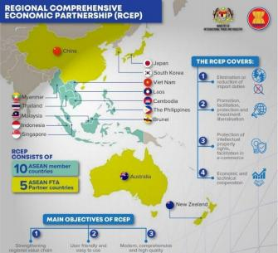

地理位置优越

越南位于东南亚的中南半岛东南端，三面环海 ，地形狭长 ，略呈 S 型 ，北与中国广西、云南接壤，西与老挝、柬埔寨交界，国土狭长 ，面积约 33 万平方公里，对中国企业而言 ，越南更具备地理位置佳与文化接近等有利条件

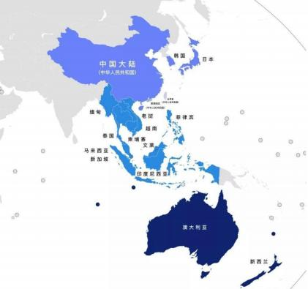人口红利优势

越南作为中南半岛国家，总人口 9826 万，全球排名第 15 位。用不到一代人的时间，从低收入水平国家为中等收入水平国家 ，超过 1000W 人脱贫，一半人口小于 31 岁 ，劳动力占比高达 70%，年轻、廉价的人口红利，TikTok 活跃用户 5058 万，加上港口多运输便利 ，在 RCEP当中有非常明显的产业集群合作潜力

 GDP 快速增长

据统计 ，越南的 GDP 增速近年来一直保持在 6%以上 ，增速高居东南亚地区之首。比全球平均水平快 1.7 倍，全球新消费增长引擎。2022 年，胡志明市的 GDP 在 5500— 6500 亿元人民币之间。胡志明市的增速一般要高于全国平均水平 ，预计在 9%左右。

与中国贸易关系密切

2022 年中国与越南的进出口贸易总额约为 2250 亿美元 ，其中越南进口中国约 1420 亿美金，占越南 2022 年进出口总额的 24%。越南从中国的进口额占越南从世界的 进口总额的 32.8%。越南从中国的主要进口产品包括电脑、电子产品及零部件； 其他机械、设备、工具和备件；各类手机及零件；电线和电缆等各大品类。

电子商务发展迅速

随着“一带一路”的发展 ，越南的经济飞速发展 ，加上对跨境电商政策的支持，越南的电商发展非常迅速。越南工贸部 2022 年的统计数据显示 ，在越南的互联网用户中 ，参与网购的人数占比为 74.8%。与 2021 年相比 ，2022 年越南电商收入达 132 亿美元 ，增长了约 15%。

**四、行业最大力度、最高效买家邀约，全方位覆盖专业买家群体：**

Tik Tok作为全球最大的短视频平台，全球注册用户20亿+，以覆盖所有行业的买家群体，全球展览机构都在TikTok做买家引流，(越南)国际移动电子及信息技术展览会使用6W+短视频，每天覆盖10W+买家，总体投入巨资+全天候不间断进行展商产品推荐，展会预告及精准买家邀约；



越南人口9826多万，TikTok活跃用户数5058W，超过了Facebook，在越南，除了老人小孩，几乎其他所有人都在使用TikTok，其中就包括电子类行业买家群体，越南信息通讯部统计，消费类电子及IT买家群体人数不超过10W+，主办方确保每天10万次全天候不间断在TikTok进行企业推广预告及买家邀约；这10万专业的买家，几乎每天都会在Tiktok平台接受到我们的展会邀约，我们将直接打透整个越南国际移动电子及信息技术买家群体，确保专业买家观展的同时，也保证了参展商能够最大程度接触越南所有专业买家，展会效果最大化；

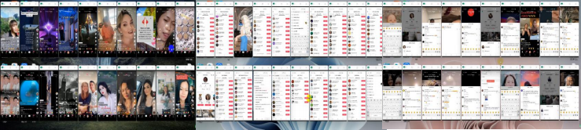

**五、展品范围**

**LED专区：**LED 照明、LED户外/室内照明、LED交通、LED封装设计，LED显示

**电源专区：**开关电源、模块电源、锂离子电池、一次电池

**PCB专区：**电路板制造

**电子元器件专区：**半导体、传感器和微型系统、无源元件、显示器、系统部件、机电元件及封装技术、焊接材料及技术、机电设备、半导体生产技术及工艺、开关生产技 术及设备、连接器、线缆、接插器件、组装部件/模块生产技术、ED/EDA 测试及测量技术、 LCD/LED、显示模块、光电技术及设备等

**电子生产设备专区：**半导体及集成电路制造设备、电子元器件制造设备、SMT 元件生 产贴装设备、 PCB 印刷电路技术设备制造、插装、焊接、超声波、清洗设备、元器件 成型设备、电子模具、干燥试验设备、防静电技术设备、电子专用环境净化与水汽纯化技术工程设备、电子化工产品、封装技术及设备、电子专用工具、电动工具器材、其它各类电子设备。

**电子仪器仪表、测试测量及电子生产自动化技术专区：**电子仪器仪表电子在线测试仪 器、电子生产自动化技术产品、环境测试设备仪器、气候环境模拟试验设备、机械环境模拟试验设备、可靠性试验设备

**六、参展费用：**

报名费：人民币2000/公司➢

标准展位：人民币36,800 / 9平米

早鸟计划：赠送100个视频推广（精准曝光 3W+买家邀约对接）

人民币73,600 /18平米

早鸟计划：赠送200个视频推广（精准曝光 6W+买家邀约对接）

➢光地展位：人民币3,680/平米36平米起订

早鸟计划：赠送300个视频推广（精准曝光 9W+买家邀约对接）

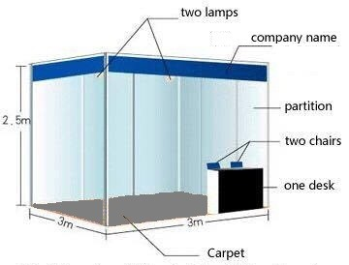➢双开口费用：免收双开口费用 ，先到先得

标准展位配置：9米层板、3个射灯、楣板、地毯、1张桌子、3张椅子、1个咨询台、1个220V插座、1个垃圾桶

**招商组委会**

**广州励智颖展览服务有限公司**

**联系人：许志龙**

**手机：13763320311(微信同号)**

**邮箱： [expo_xuzl@163.com](mailto:gd_xuke@163.com)**